

SPRAWOZDANIE KOMISJI DLA PARLAMENTU EUROPEJSKIEGO I RADY

Sprawozdanie za okres 2017–2022 w sprawie sytuacji finansowej systemu ubezpieczenia od bezrobocia byłych pracowników zatrudnionych na czas określony lub pracowników kontraktowych oraz asystentów parlamentarnych, którzy stali się bezrobotni w momencie zakończenia służby w instytucji Unii Europejskiej

# Podsumowanie

Zgodnie z warunkami zatrudnienia innych pracowników Unii Europejskiej unijny zasiłek dla bezrobotnych przeznaczony jest dla byłych pracowników zatrudnionych na czas określony (TA), pracowników kontraktowych (CA) lub akredytowanych asystentów parlamentarnych (APA), którzy stali się bezrobotni wbrew swojej woli (co wyklucza np. pracowników, którzy złożyli rezygnację) w momencie zakończenia służby w instytucji Unii Europejskiej, w rozumieniu art. 1 Regulaminu pracowniczego urzędników Unii Europejskiej[1]. Zasiłek ten stanowi uzupełnienie ewentualnego krajowego zasiłku dla bezrobotnych, który pobiera były pracownik.

Zasiłki te wypłaca się z funduszu dla bezrobotnych („fundusz”). Fundusz ten jest finansowany ze składek pracowników, którzy podlegają warunkom zatrudnienia innych pracowników Unii Europejskiej i są potencjalnymi osobami uprawnionymi, oraz składek pracodawcy.

W trakcie ostatnich reform regulaminu znacznie zmieniono warunki przyznawania tego zasiłku, kategorie osób uprawnionych i stawki składek, co wpłynęło w szczególności na stan środków pieniężnych funduszu.

W ramach reformy Regulaminu pracowniczego urzędników Unii Europejskiej i warunków zatrudnienia innych pracowników Unii Europejskiej, która weszła w życie 1 maja 2004 r., do warunków zatrudnienia innych pracowników Unii Europejskiej wprowadzono nową kategorię pracowników zatrudnionych na podstawie umowy (pracownik kontraktowy – CA), jak również nowe zasady dotyczące składek wpłacanych na rzecz funduszu dla bezrobotnych.

Zgodnie z rozporządzeniem Rady (WE) nr 160/2009 z dnia 23 lutego 2009 r. zmieniającym warunki zatrudnienia innych pracowników Unii Europejskiej[2] fundusz dla bezrobotnych obejmuje obecnie również akredytowanych asystentów parlamentarnych.

W ramach reformy Regulaminu pracowniczego urzędników Unii Europejskiej i warunków zatrudnienia innych pracowników Unii Europejskiej, która weszła w życie 1 stycznia 2014 r., zmieniono maksymalny czas trwania umów zawieranych z pracownikami kontraktowymi, o których mowa w art. 3b warunków zatrudnienia innych pracowników Unii Europejskiej (zwanymi dalej „pracownikami kontraktowymi podlegającymi art. 3b”), wydłużając ten czas z 3 do 6 lat.

W art. 28a ust. 11 i w art. 96 ust. 11 warunków zatrudnienia innych pracowników Unii Europejskiej przewiduje się, że Komisja ma obowiązek przedłożyć co 2 lata sprawozdanie z sytuacji finansowej systemu ubezpieczenia od bezrobocia. Ponadto, niezależnie od niniejszego sprawozdania, Komisja może w drodze aktów delegowanych zgodnie z art. 111 i 112 regulaminu dostosować składki, o których mowa w art. 28a ust. 7 i w art. 96 ust. 7 warunków zatrudnienia innych pracowników Unii Europejskiej, jeżeli wymaga tego równowaga systemu.

Aby lepiej prześledzić zmiany funduszu, Komisja zawsze sporządza to dwuletnie sprawozdanie z pięcioletnim okresem odniesienia. Poprzednie sprawozdanie obejmowało lata 2015–2020[3], a do celów niniejszego sprawozdania przyjęto okres odniesienia od grudnia 2017 r. do grudnia 2022 r.

**Rozwój sytuacji funduszu**

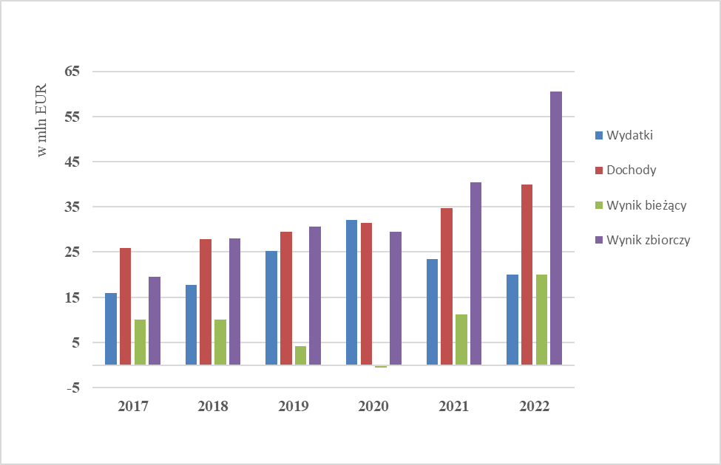

Z powyższego wykresu wynika, że od 2017 r. wynik bieżący nieustannie się zwiększał, z wyjątkiem 2020 r., kiedy to odnotowano deficyt operacyjny w wysokości 0,5 mln EUR. Dodatni wynik bieżący kumulował się na przestrzeni ostatnich sześciu lat, dzięki czemu saldo skumulowane na koniec 2022 r. wyniosło 60,5 mln EUR.

**Zmiana liczby wypłaconych zasiłków**

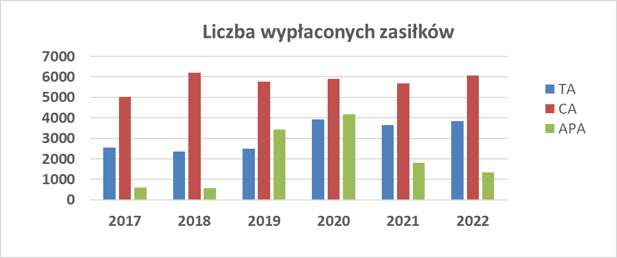

W okresie odniesienia liczba wypłacanych miesięcznych zasiłków dla bezrobotnych wzrosła o 37 %, z poziomu 8 183 w 2017 r. do poziomu 11 230 w 2022 r. Ogółem w okresie odniesienia wypłacono ponad 65 000 świadczeń na rzecz pracowników zatrudnionych na czas określony, pracowników kontraktowych i akredytowanych asystentów parlamentarnych. Tendencje dotyczące beneficjentów funduszu są związane z następującymi czynnikami cyklicznymi:

* zakończeniem umów zawartych z akredytowanymi asystentami parlamentarnymi w związku z zakończeniem kadencji Parlamentu w 2019 r., co wywarło wpływ na liczbę świadczeń wypłaconych w 2019 r. i 2020 r.;
* wzrostem liczby zasiłków dla pracowników zatrudnionych na czas określony w 2020 r. w związku z odejściem pracowników zatrudnionych na czas określony w gabinetach (marzec 2020 r.).

Największą liczbę świadczeń wypłaca się na rzecz pracowników kontraktowych. Największą liczbę zasiłków miesięcznych wypłacono w 2018 r. (6 191).

**Zmiana średniego zasiłku miesięcznego (EUR)**

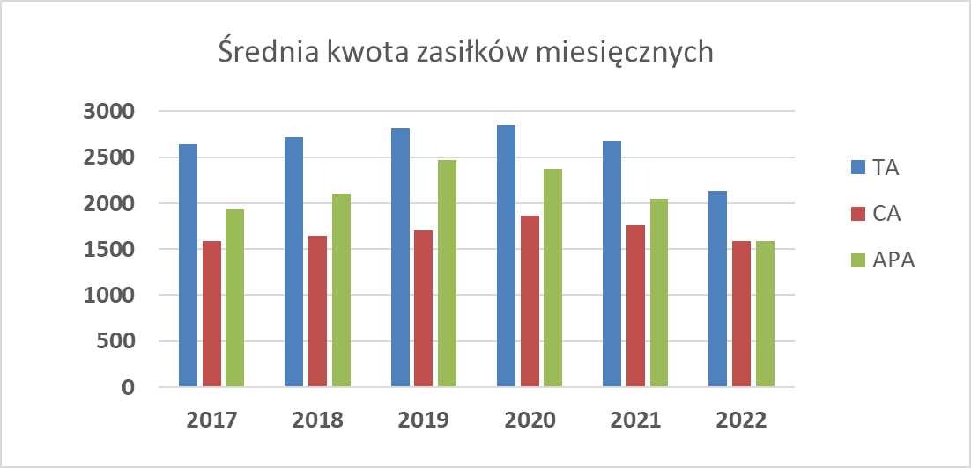

Średnia kwota zasiłku miesięcznego dla pracowników zatrudnionych na czas określony nieznacznie się zmniejszyła. W latach 2017–2022 średnia kwota środków wypłacanych pracownikom kontraktowym utrzymywała się na stabilnym poziomie, podczas gdy średnia kwota środków wypłacanych akredytowanym asystentom parlamentarnym zmniejszyła się, co było spowodowane w szczególności malejącą kwotą funduszy wypłacanych od zakończenia kadencji parlamentarnej.

# Ramy prawne

## Opis systemu

W ramach reformy Regulaminu pracowniczego urzędników Unii Europejskiej i warunków zatrudnienia innych pracowników Unii Europejskiej, która weszła w życie 1 maja 2004 r., zmieniono podstawę prawną regulującą kwalifikowalność do korzystania z funduszu dla bezrobotnych oraz zasady dotyczące składek wpłacanych na rzecz tego funduszu od 1985 r. Zmiany te można podsumować w następujący sposób:

|  |  |
| --- | --- |
| Przed majem 2004 r. | Po maju 2004 r. |
| Ubezpieczenie na wypadek bezrobocia wyłącznie dla pracowników zatrudnionych na czas określony po zakończeniu służby | Nowa kategoria pracownika zatrudnionego na podstawie umowy (tj. pracownika kontraktowego) objętego ubezpieczeniem na wypadek bezrobocia |
| Stawka składek wynosząca 0,4 % dla składki wpłacanej przez pracownika i 0,8 % dla składki wpłacanej przez pracodawcę | Nowe zasady dotyczące składek wpłacanych na rzecz funduszu dla bezrobotnych (tj. podniesienie stawki składki wpłacanej przez pracownika do 0,81 % i składki wpłacanej przez pracodawcę do 1,62 %) |
| Uprawnienie do zasiłku dla bezrobotnych ograniczone do okresu, który nie może przekraczać 24 miesięcy | Uprawnienie do zasiłku dla bezrobotnych ograniczono do jednej trzeciej okresu, który dany pracownik faktycznie przepracował jako pracownik zatrudniony na czas określony, pracownik kontraktowy lub akredytowany asystent parlamentarny, z zastrzeżeniem, że nie może być on dłuższy niż 36 miesięcy Kwota zasiłku osiąga poziom maksymalny począwszy od 7. miesiąca bezrobocia, a minimalną wysokość zasiłku (poziom minimalny) poddaje się rewaloryzacji. |

W poniższej tabeli przedstawiono poziomy maksymalne i minimalne z podziałem na kategorie pracowników:

w EUR, stan na styczeń 2023 r.:

|  |  |  |  |
| --- | --- | --- | --- |
|  | **TA** | **CA** | **APA** |
| Poziom maksymalny (od 7. miesiąca) | 3 352,86 | 2 514,60 | 2 602,75 |
| Poziom minimalny | 1 676,42 | 1 257,32 | 1 106,15 |

Standardowy zasiłek oraz poziomy maksymalne i minimalne aktualizuje się co roku w ten sam sposób co wynagrodzenia oraz zgodnie z art. 65 regulaminu pracowniczego.

Ewentualne dodatki rodzinne dolicza się do zasiłku dla bezrobotnych. Składki na rzecz wspólnego systemu ubezpieczenia chorobowego Unii Europejskiej (JSIS) (5,1 % referencyjnego wynagrodzenia podstawowego osoby uprawnionej do zasiłku dla bezrobotnych) pokrywa się z funduszu dla bezrobotnych.

## Ramy prawne

* Art. 28a warunków zatrudnienia innych pracowników Unii Europejskiej, ze zmianami wprowadzonymi rozporządzeniem Parlamentu Europejskiego i Rady nr 1023/2013 z dnia 22 października 2013 r.
* Art. 96 warunków zatrudnienia innych pracowników Unii Europejskiej i art. 5 załącznika do warunków zatrudnienia innych pracowników Unii Europejskiej zmienionych rozporządzeniem Parlamentu Europejskiego i Rady nr 1023/2013 z dnia 22 października 2013 r.
* Art. 135 i 136 warunków zatrudnienia innych pracowników Unii Europejskiej zmienionych rozporządzeniem Parlamentu Europejskiego i Rady nr 1239/2010 z dnia 20 grudnia 2010 r. (Dz.U. L 338 z 22.12.2010)[4].
* Art. 65 ust. 1 regulaminu dotyczący aktualizacji wynagrodzeń i niektórych kwot.
* Rozporządzenie Komisji nr 91/88 z dnia 13 stycznia 1988 r. ustanawiające przepisy wykonawcze do art. 28a ust. 2 warunków zatrudnienia innych pracowników (Dz.U. L 11 z 15.1.1989)[5].
* Zasady Komisji z dnia 14 lipca 1988 r., za wspólnym porozumieniem stwierdzonym przez prezesa Trybunału Sprawiedliwości Wspólnot Europejskich dnia 4 lipca 1989 r., określające szczegółowe zasady stosowania przepisów dotyczących przyznawania zasiłków dla bezrobotnych pracownikom zatrudnionym na czas określony na mocy art. 28a ust. 10 warunków zatrudnienia innych pracowników Unii Europejskiej.

# 2 Sytuacja funduszu dla bezrobotnych w latach 2017–2022 w ujęciu kasowym i memoriałowym

W tej sekcji przedstawiono zmiany zachodzące w sytuacji finansowej funduszu dla bezrobotnych, a w szczególności jego dochody i wydatki.

Kwoty ujęte w pozycji „Zasiłki dla bezrobotnych” obejmują zasadniczo podstawowy zasiłek dla bezrobotnych, składki na rzecz wspólnego systemu ubezpieczenia chorobowego[6] i wszelkie dodatki rodzinne. Potrąca się świadczenia społeczne z systemu krajowego (zasiłki dla bezrobotnych, dodatki rodzinne, świadczenia chorobowe, świadczenia rodzicielskie itd.).

Ponadto, jak wskazano powyżej (1.1), składkę na rzecz wspólnego systemu ubezpieczenia chorobowego pokrywa się z funduszu dla bezrobotnych (5,1 % referencyjnego wynagrodzenia podstawowego osoby uprawnionej do zasiłku dla bezrobotnych).

W ramach funduszu dla bezrobotnych stosuje się dwa instrumenty zarządzania wydatkami i dochodami:

* rachunek bieżący w celu przyjmowania wpływów i dokonywania płatności zasiłków;
* lokaty terminowe do celów inwestowania skumulowanych nadwyżek.

## 2.1. Ujęcie kasowe: wyniki bieżące i salda skumulowane w latach 2017–2022

W rachunkowości kasowej transakcje rejestruje się wyłącznie, gdy następuje wpływ lub wypłata środków pieniężnych.

W tabeli 1 przedstawiono zestawienie dochodów i wydatków zaksięgowanych oraz wynikające z nich saldo bieżące.

[7]

W tabeli 2 przedstawiono zmiany aktywów finansowych funduszu dla bezrobotnych na rachunku bieżącym włączonym do rachunkowości Komisji Europejskiej (część I) i na rachunkach inwestycyjnych zarządzanych przez DG BUDG (przed 2019 r. DG ECFIN) (część II). W latach 2017–2022 inwestowane kwoty utrzymywały się na stabilnym poziomie, choć podmioty odpowiedzialne zainicjowały dyskusje dotyczące potencjalnej możliwości zwiększenia portfela inwestycyjnego. W części trzeciej przedstawiono skumulowane nadwyżki skonsolidowane na tych dwóch rachunkach (część III). W latach 2017–2022 skumulowana nadwyżka wzrosła o 209 % z poziomu 19,6 mln EUR w 2017 r. do poziomu 60,5 mln EUR w 2022 r.



W tabeli 3 przedstawiono saldo skumulowane funduszu. Dochody ze składek poszczególnych instytucji i agencji wzrosły w danym okresie o niemal 41 mln EUR.



## Ujęcie memoriałowe: wyniki bieżące w latach 2017–2022

W rachunkowości memoriałowej transakcje księguje się w momencie, gdy składki do funduszu dla bezrobotnych lub płatności zasiłków dla bezrobotnych staną się należne. Oznacza to, że:

* niektóre składki otrzymane na początku roku N obejmują okresy aktywności z końca roku N-1;
* niektóre kwoty wypłacone na początku roku N obejmują okresy bezrobocia z końca roku N-1.

Zgodnie z obowiązującymi normami rachunkowości transakcje te zalicza się na poczet roku obrotowego N-1.

W tabeli 4 przedstawiono dochody i wydatki według tej koncepcji, pokazując w ten sposób roczny stan dochodów i wydatków funduszu dla bezrobotnych w ujęciu memoriałowym.



W latach 2017–2020 odnotowano znaczny wzrost wydatków, który wynikał przede wszystkim ze zmiany kadencji Parlamentu Europejskiego oraz wypłaty zasiłku dla bezrobotnych uprawnionym akredytowanym asystentom parlamentarnym. Od 2020 r. wydatki zmniejszyły się z poziomu 32 mln EUR do poziomu 20 mln EUR według stanu na koniec 2022 r.

Jeżeli chodzi o wynik bieżący funduszu, wyniósł on 10 mln EUR w 2017 r. i 2018 r. Po mniejszej nadwyżce w 2019 r. (4,2 mln EUR) w ramach funduszu odnotowano deficyt w wysokości 0,5 mln EUR w 2020 r. ze względu na koniec kadencji Parlamentu Europejskiego i koniec kadencji Komisji. W 2021 i 2022 r. fundusz odnotował nadwyżkę w wysokości, odpowiednio, 11,2 mln EUR i 19,9 mln EUR.

**Wyniki bieżące w latach 2017–2022**

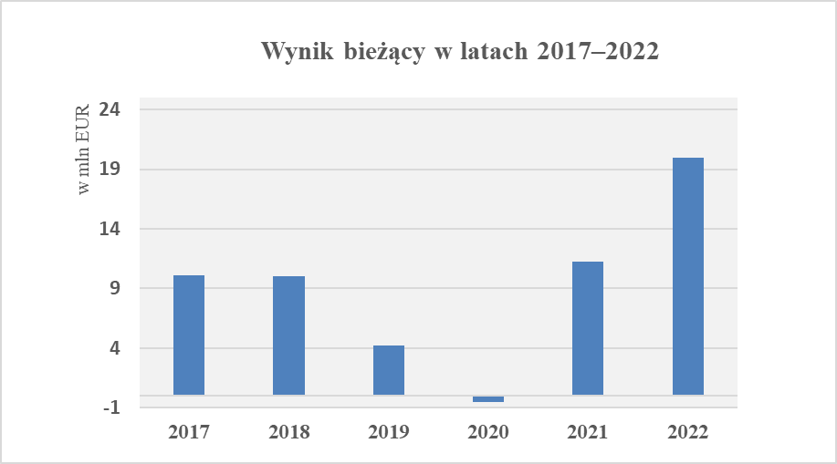

## Ujęcie memoriałowe: wydatki i dochody w podziale na poszczególne instytucje i dla ogółu agencji w latach 2017–2022

W tabeli 5 przedstawiono wydatki i dochody w podziale na poszczególne instytucje i dla ogółu agencji. W pierwszej części tabeli przedstawiono wartości bezwzględne, zaś w drugiej części przedstawiono wartości procentowe w stosunku do całkowitej wartości wydatków i dochodów.

Skutek cykliczny zakończenia kadencji Parlamentu Europejskiego znalazł odzwierciedlenie we wzroście wydatków związanych z Parlamentem w 2019 i 2020 r., który wyniósł – odpowiednio – 10,4 mln EUR i 13,1 mln EUR. Wydatki związane z Parlamentem zmniejszyły się do 6,6 mln EUR w 2021 r. i do 4,6 mln EUR w 2022 r.

Należy odnotować, że kwota wkładu agencji wzrosła z poziomu 13 mln EUR w 2017 r. do poziomu 21 mln EUR w 2022 r.



# Analiza dotycząca uczestników, osób uprawnionych i przyznanych zasiłków



## Liczba uczestników i średnia wysokość składki

W tabeli 6 przedstawiono liczbę pracowników zatrudnionych na czas określony, pracowników kontraktowych i akredytowanych asystentów parlamentarnych wpłacających składki na fundusz dla bezrobotnych, zatrudnionych na dzień 31 grudnia każdego roku.



## Liczba osób uprawnionych do zasiłku dla bezrobotnych w wartościach bezwzględnych w stosunku do liczby uczestników: „stopa bezrobocia” na dzień 31 grudnia każdego roku

W tabeli 7 przedstawiono liczbę osób bezrobotnych, które otrzymały pełny zasiłek dla bezrobotnych lub zasiłek uzupełniający wobec systemu krajowego, na grudzień każdego roku.



Należy odnotować, że w powyższej tabeli przedstawiono wyniki za grudzień każdego roku.

Na podstawie zestawienia danych dotyczących pracowników zatrudnionych na czas określony, pracowników kontraktowych i akredytowanych asystentów parlamentarnych pełniących służbę na dzień 31 grudnia, które przedstawiono w tabeli 6, oraz liczby bezrobotnych, którzy otrzymali zasiłek dla bezrobotnych, przedstawionej w tabeli 7, można obliczyć stosunek liczby osób uprawnionych do korzystania z funduszu dla bezrobotnych do liczby uczestników tego funduszu. Wynik przedstawiono w tabeli 8.





W przypadku pracowników zatrudnionych na czas określony odsetek osób uprawnionych do zasiłku dla bezrobotnych wahał się od 1 % do 3 %. W okresie odniesienia najwyższą wartość tego odsetka odnotowano w 2020 r. (3,04 %), po czym uległ on obniżeniu w 2021 r. (1,26 %) i w 2022 r. (1,01 %). Jeżeli chodzi o pracowników kontraktowych, wspomniany odsetek zmniejszył się z poziomu 3,53 % w 2017 r. do poziomu 1,47 % w 2022 r.

Jeżeli chodzi o akredytowanych asystentów parlamentarnych, w latach 2019 i 2020 r. – ze względu na koniec kadencji Parlamentu – zasiłek pobierała duża liczba byłych akredytowanych asystentów parlamentarnych (odpowiednio 400 i 291). Od 2021 r. liczba ta znacząco się zmniejszyła, do 68 w 2021 r. i do 51 w 2022 r.

Tendencja ta znajduje odzwierciedlenie w odsetku akredytowanych asystentów parlamentarnych uprawnionych do zasiłku dla bezrobotnych. Podczas gdy w 2019 i 2020 r. odsetek ten wynosił, odpowiednio, 22 % i 15 %, w 2021 r. obniżył się do 3,38 %, a w 2022 r. – do 2,52 %.

## Liczba wypłacanych miesięcznych zasiłków dla bezrobotnych, średnia kwota, osoby uprawnione i ich państwo zamieszkania

Zgodnie z art. 28a ust. 4 i art. 96 ust. 4 warunków zatrudnienia innych pracowników Unii Europejskiej zasiłek dla bezrobotnych wypłaca się przez okres odpowiadający jednej trzeciej okresu pełnienia służby, ale nie dłuższy niż 36 miesięcy. W tabeli 9 przedstawiono liczbę miesięcznych zasiłków dla bezrobotnych wypłacanych rocznie na rzecz wszystkich osób uprawnionych. W tabeli przedstawiono wpływ zmiany kadencji Parlamentu na akredytowanych asystentów parlamentarnych oraz wpływ zmiany składu Komisji na pracowników zatrudnionych na czas określony (wpływ w 2020 r.).



W tabeli 10 poniżej przedstawiono średnią kwotę zasiłku dla bezrobotnych w podziale na kategorie osób uprawnionych. Kwotę tę obliczono, dzieląc całkowitą kwotę rocznych wydatków w podziale na rodzaj bezrobotnego/osoby uprawnionej (pracownik zatrudniony na czas określony, pracownik kontraktowy i akredytowany asystent parlamentarny) przez liczbę wypłaconych zasiłków miesięcznych. Należy zauważyć, że zasiłek związany z określonym miesiącem może być pełny lub stanowić jedynie część proporcjonalną do liczby dni, podczas których dana osoba faktycznie korzystała z zasiłku dla bezrobotnych.



W tabeli 11.1 przedstawiono średni okres uprawnienia do zasiłku dla bezrobotnych wypłacanego na przestrzeni roku, w tym ewentualnych wcześniejszych należnych świadczeń, wyrażony w liczbie miesięcy. Okres ten odpowiada całkowitej liczbie dni płatnych do dnia 31 grudnia danego roku podzielonej przez liczbę osób uprawnionych do zasiłku dla bezrobotnych. Otrzymany w ten sposób wynik dzieli się przez 30, aby otrzymać średni okres uprawnienia do zasiłku dla bezrobotnych wyrażony w liczbie miesięcy[8].



W ciągu ostatnich 6 lat średni okres wypłacania zasiłku dla bezrobotnych w miesiącach utrzymywał się na stałym poziomie (od 8 do 10 miesięcy).

W poniższych tabelach przedstawiono długość okresu wypłacania zasiłku z podziałem na rodzaj pracowników [pracowników kontraktowych (CA)/pracowników zatrudnionych na czas określony (TA) i akredytowanych asystentów parlamentarnych (APA)].



**APA:**



W ciągu ostatnich 6 lat średni okres wypłacania zasiłku dla bezrobotnych w przypadku pracowników kontraktowych i pracowników zatrudnionych na czas określony w miesiącach utrzymywał się na stałym poziomie (od 8 do 10 miesięcy).

Jeżeli chodzi o akredytowanych asystentów parlamentarnych, średni okres wypłacania zasiłku dla bezrobotnych w miesiącach wahał się od 5 do 10 miesięcy w okresie odniesienia. Najkrótszy okres wypłacania zasiłku odnotowano w 2019 r. (5 miesięcy), natomiast najdłuższy w 2020 r. (10 miesięcy). W 2022 r. średni okres wypłacania zasiłku wynosił 9 miesięcy.

Biorąc pod uwagę zasadę komplementarności systemu ubezpieczenia na wypadek bezrobocia, państwo zamieszkania osoby korzystającej z zasiłku dla bezrobotnych odgrywa istotną rolę w szczególności w świetle kryteriów kwalifikowalności do zasiłku krajowego, które różnią się w poszczególnych państwach członkowskich.

W tabeli 12 przedstawiono państwa zamieszkania osób uprawnionych, które otrzymały przynajmniej jeden miesięczny zasiłek w ciągu roku.



Należy zauważyć, że do końca okresu przejściowego 31 grudnia 2020 r. Zjednoczone Królestwo uznawano za państwo członkowskie[9], co pozwalało byłym pracownikom na otrzymywanie zasiłku dla bezrobotnych, gdy mieszkali w Zjednoczonym Królestwie. Co więcej, po zakończeniu okresu przejściowego i zgodnie z art. 115 umowy o wystąpieniu, art. 28a, 96 i 136 warunków zatrudnienia innych pracowników Unii Europejskiej będą miały zastosowanie do innych pracowników Unii niezależnie od obywatelstwa, w tym byłych pracowników, którzy uczestniczyli w unijnym systemie ubezpieczenia od bezrobocia przed zakończeniem okresu przejściowego, jeżeli mieszkają w Zjednoczonym Królestwie i zostali zarejestrowani przez służby ds. bezrobocia w Zjednoczonym Królestwie.

# WNIOSKI

## Lata 2017–2022

Ogólnie rzecz biorąc, fundusz odnotowywał dodatnie wyniki bieżące w latach 2017–2022. Na przestrzeni ostatnich dwóch lat zaobserwowano w szczególności znaczący wzrost składek, które w 2022 r. osiągnęły kwotę niemal 20 mln EUR.

Wynik bieżący funduszu wywarł wpływ na saldo skumulowane. Według stanu na koniec 2022 r. fundusz zgromadził rezerwę wynoszącą ponad 60 mln EUR.

Pod koniec 2022 r. Komisja postanowiła zainwestować 50 mln EUR zgodnie z uprawnieniami inwestycyjnymi przysługującymi jej względem funduszu, aby ochronić rezerwę przed negatywnym wpływem inflacji. Transakcję zrealizowano w 2023 r.

## Fundusz dla bezrobotnych w perspektywie krótko- i średnioterminowej

Na podstawie spostrzeżeń przedstawionych w sprawozdaniu można oczekiwać dalszego zwiększania się kwoty skumulowanej rezerwy. Przewiduje się, że kwota skumulowanej rezerwy byłaby wystarczająca do zaspokojenia bieżących potrzeb funduszu, w tym okresowych wahań związanych z zakończeniem obecnej kadencji Parlamentu oraz nowym mandatem kolegium komisarzy w latach 2024–2025, przez szereg lat.

W związku z powyższym, aby zapewnić równowagę finansową funduszu, Komisja rozważy możliwość zaproponowania korekty składek na rzecz systemu ubezpieczenia od bezrobocia w drodze aktu delegowanego zgodnie z art. 28a ust. 11 i art. 96 ust. 11 warunków zatrudnienia innych pracowników Unii Europejskiej.

1. Rozporządzenie Parlamentu Europejskiego i Rady (UE, Euratom) nr 1023/2013 z dnia 22 października 2013 r.
2. Dz.U. L 55 z 27.2.2009.
3. COM(2022) 388 final.
4. Dz.U. L 338 z 22.12.2010.
5. Dz.U. L 11 z 15.1.1989.
6. Ponieważ od 2021 r. składki na rzecz wspólnego systemu ubezpieczenia chorobowego uiszcza się w tym samym czasie co pozostałe składki w ramach zautomatyzowanego masowego procesu regulowania płatności, zostały one uwzględnione w kategorii *zasiłki dla bezrobotnych*. Do 2020 r. płatności te były jedynymi płatnościami uiszczanymi ręcznie, dlatego też księgowano i ujmowano je odrębnie. Wspomniana zmiana była spowodowana wprowadzeniem rozwiązań informatycznych służących poprawie efektywności i ograniczeniu ryzyka błędu związanego z płatności dokonywanymi ręcznie.
7. Do celów informacyjnych należy wspomnieć, że w 2021 r. kwota składek na rzecz wspólnego systemu ubezpieczenia chorobowego wyniosła 1 636 067,14 EUR, natomiast w 2022 r. 1 209 776,99 EUR – wartości te zostały już uwzględnione w linii „Zasiłki dla bezrobotnych”. Na przestrzeni ostatnich dwóch lat danych tych nie ujmowano już odrębnie, ponieważ obecnie stosowne składki uiszcza się wraz z pozostałymi częściami składowymi zasiłku dla bezrobotnych (których jest ponad 15) i nie stanowią one odrębnego elementu opłacanego ręcznie.
8. Jeżeli chodzi o tabele 11.1, 11.2 i 11.3, długość tego okresu w latach 2021 i 2022 obliczono na podstawie danych dostępnych w systemie informacyjnym NAP (Nouvelle Application Paye), które wprowadzono do tego systemu od lipca 2020 r. z uwagi na zmianę systemów informacyjnych wykorzystywanych przez Komisję Europejską.
9. Art. 127 ust. 6 Umowy o wystąpieniu Zjednoczonego Królestwa Wielkiej Brytanii i Irlandii Północnej z Unii Europejskiej i Europejskiej Wspólnoty Energii Atomowej, 2019/C 384 I/01.